啤酒游戏：基于系统思考的决策沙盘©️
课程背景：
在当今快速变化的世界中，组织和个人面临着越来越多的动态复杂性问题。这些问题通常涉及多个相互关联的变量，以及它们之间的复杂相互作用。解决这些问题需要一种新的思维方式和方法论，即系统思考。
系统思考是一种综合性的思考方式，它强调从整体和全局的角度来看待问题，并关注系统内部的相互作用和反馈机制。它可以帮助我们更好地理解复杂系统的行为和性质，以及它们与环境的关系。在解决动态复杂性问题时，系统思考提供了一种有效的分析和决策框架。
作为企业管理者，在经营管理中所遇到的问题大多具有动态复杂性特征，因而他们更应掌握系统思考的工具和方法。
啤酒游戏是一种经典的系统思考沙盘模拟游戏，它通过模拟经营决策中的动态复杂性，让参与者亲身体验系统思考的应用和挑战。在游戏中，参与者将扮演游戏中的不同角色，如零售商、分销商、批发商和制造商，并通过订单和库存管理来应对市场需求的变化。游戏中的决策将直接影响整个动态复杂变化的运作和结果，使参与者深刻体会到系统思考的重要性。
本课程旨在通过啤酒游戏这一生动有趣的沙盘模拟，帮助学员掌握系统思考的基本原理和方法，并结合人工智能工具应用提高解决动态复杂性问题的能力。课程将结合理论讲解、案例分析、互动讨论和实践操作等多种教学方式，使学员能够深入理解系统思考的核心概念和工具，并能够将其应用到实际工作和生活中。
课程收益：
通过学习本课程，学员将能够更好地应对快速变化和动态复杂性的挑战，具体将获得以下收益：
● 理解系统思考的基本原理和思维方式，认识到线性思维的缺陷与不足；
● 理解企业经营管理中的动态复杂性特征，并掌握应对的方法；
● 掌握系统思考的分析和决策工具，结合AI工具提高解决动态复杂性问题和决策能力；
● 深刻理解“局部最优、整体恶化”的原因，从而增强团队协作的意识和能力；
● 在游戏沙盘中进行模拟决策，降低决策的试错成本。

课程时间：1-2天，6小时/天
课程对象：企业管理人员、供应链部门员工、总裁班学员、储备干部等
课程方式：模拟决策沙盘、互动演练、小组研讨、复盘总结、讲师点评、案例分析等方式。
课程特点：
● 深度定制：本课程可做深度定制，根据企业经营管理的组织架构和流程制度等，进行决策沙盘规则的设计和定制，使课程更贴近企业经营实际情况；
● 个性化设计：根据参训学员的部门职责和分工，设计游戏沙盘的案例，使得学员贴近管理实践中的案例中完成学习，降低学习成本，并提升学习体验；
● 跟踪辅导：给与相关的解决方案和工作实践工具，通过企业内部的学习型组织的推动，给予企业进行持续性的学习后期辅导与培训绩效固化。

课程中的画布与工具：
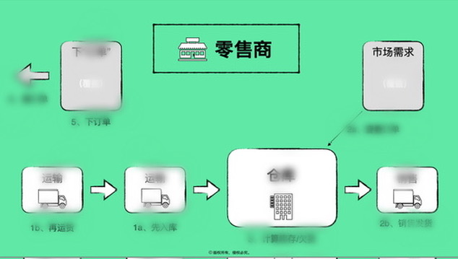
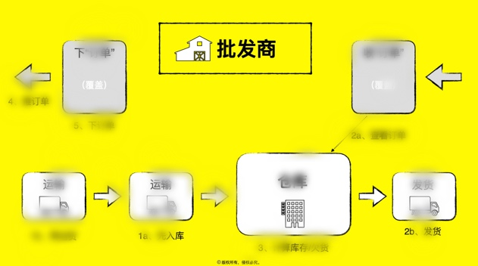

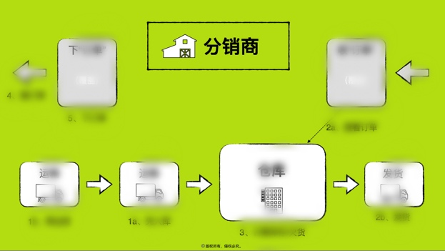
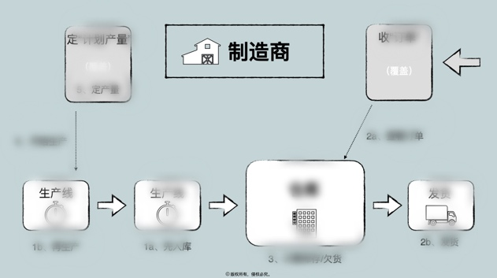

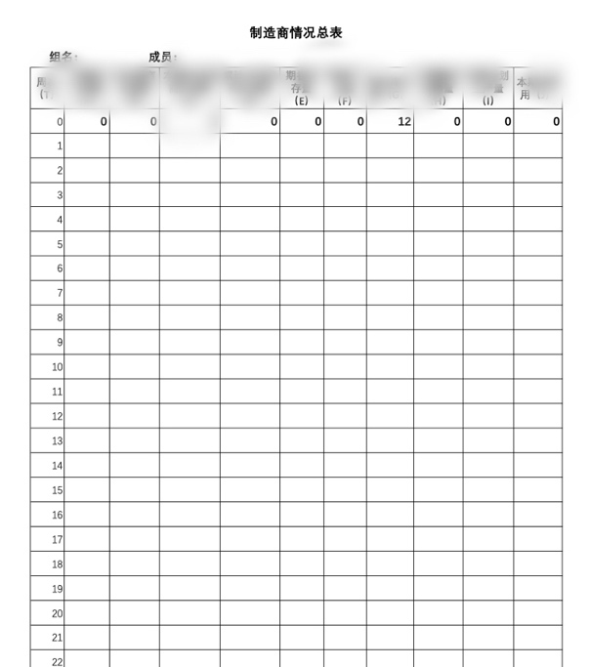
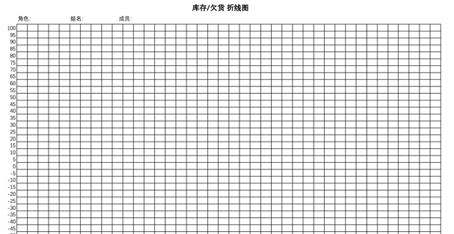

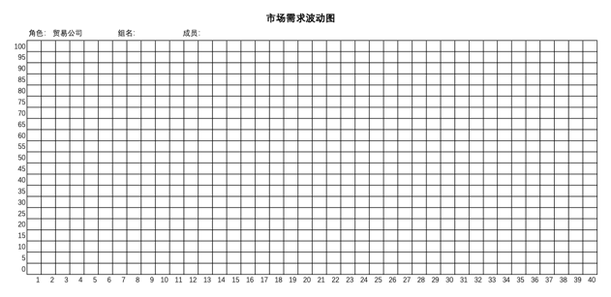

课程大纲

第一讲：系统思考与经营管理的动态复杂性
导入：决策的面临的不确定性和复杂性
一、系统思考是科学决策的基础
1.解决复杂问题需要系统性思维
2.系统思维与全局思考
1）系统论是系统思维的基础
2）整体性是系统思维的核心
3.构成系统的三要件
1）目标
2）要素
3）关系
4.系统思考的特征
1）整体全局
2）反馈回路
3）动态演化
二、企业管理的动态复杂性
1.经营管理的动态复杂性特征
2.动态变化带来的机遇与挑战
3.AI工具赋能应对复杂性

第二讲：啤酒游戏沙盘模拟
一、啤酒游戏介绍与规则解析
1.啤酒游戏的起源与发展
2.啤酒游戏的角色与规则
3.啤酒游戏中的系统思考要素
二、啤酒游戏沙盘开始
1.沙盘模拟分组与角色分配
2.沙盘模拟流程与实践
3.沙盘模拟结果统计
注：啤酒游戏的更多详情，请参考文末附近《“啤酒游戏”沙盘详情》

第三讲、啤酒游戏复盘与总结
一、学员分组复盘总结与分享
1.小组反思
1）既定策略结果与期望的差距
2）造成差距和数据震荡的原因
3）如何调整策略？
4）关键措施是什么？
2. 从游戏到工作实践
1）工作中是否也会遇到类似现象？
2）如何做好供应链管理工作？
二、讲师点评及反馈
1.盘点过程中的团队表现及问题
1）从系统思考层面揭示啤酒游戏的本质
2）动态复杂性和细节复杂性的区别
2. 联系学员工作实践，讲解系统思考应对动态复杂性
1）动态复杂性源自于系统的结构
2）企业管理中的协同与优化
3）经营决策的常见关键要点
三、系统思考与常见决策陷阱
案例：蔚来汽车换电站的系统思考
- 成长上限
- 成长与投资不足
- 舍本逐末
- 饮鸩止渴
- 共同悲剧
- 目标侵蚀

附件：“啤酒游戏”沙盘详情
游戏简介：
啤酒游戏（Beer Game）是一个经典的经营策略游戏，它最初由麻省理工学院的斯隆管理学院的Jay Forrester教授在1960年代设计，目的是探讨如何有效进行系统化思考。通过系统化的思考，消除了片面、局部思考的危机，以系统化思考作为融合自我超越、改善心智模式、建立共同远景、使组织释放出潜藏的巨大能量。
游戏通过模拟一个简单的啤酒分销系统，让参与者体验不同角色在分销系统中的信息延迟和决策反馈循环，从而学习如何应用系统思维解决动态复杂性问题。
在啤酒游戏的，参与者被分成几个小组，每个小组代表分别代表不同的角色，包括零售商、分销商、批发商和制造商等。每个角色都需要根据订单和库存情况做出决策，目的是尽可能减少成本，获取最大的利润，同时满足顾客的需求。

啤酒游戏基本假设：
（1）分销系统由 “零售商”、“批发商”、“分销商”及“生产厂家”企业组成，由学员分组模拟角色。
（2）当接到订单时，企业尽量满足需求发货，除非缺货；
（3）发货后即下达采购订单，每个企业实体都应做出决策：基于分析判断，应该采购多少啤酒？
（4）采购时，订单发送和配送会有4周的延时；
（5）每个企业实体均可自由做出决策，其唯一目的是追求利润最大化，游戏的最后结果是以整组总成本最低者为优胜。

角色设置：
根据学员数量，分配各小组的人数：
零售商：4-6人
批发商：4-6人
分销商：4-6人
制造商：4-6人
讲师角色：消费者、司机、信息发布者
参训学员根据人数分为若干小组对抗，成本最低的一组获胜。

道具准备：（可根据具体情况调整）
零售商：角色资料卡2张，情况总表2张，折线图2张，需求预测图1张
批发商：角色资料卡1张，情况总表1张，折线图1张，需求预测图1张
分销商：角色资料卡1张，情况总表1张，折线图1张，需求预测图1张
制造商：角色资料卡1张，情况总表1张，折线图1张，需求预测图1张
其他：扑克牌2副，铅笔10支，橡皮擦4块，便利贴10本，白板笔（15支，3色），A4白纸100张，A1大白纸20张，游戏薄片500张，纸杯10个，美纹胶5卷。

